Ejercicio GUI
Profesor: Juan Antonio Ortega Ramírez
Alumno: Carlos Rodríguez López

Requisitos Funcionales (RF)
RF 1.- Haga la GUI de una aplicación compuesta por un Frame, en la que insertará dos botones con las etiquetas +1 y ‐1. Tenga una etiqueta de texto que indicará o bien sobre qué botón se ha hecho clic, o bien que botón se ha pasado por encima con el ratón.

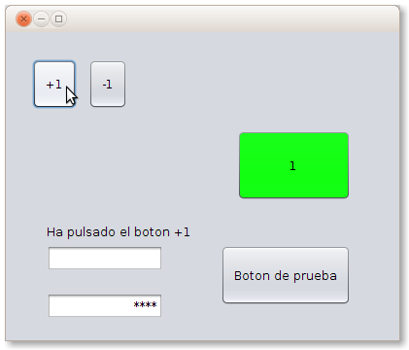

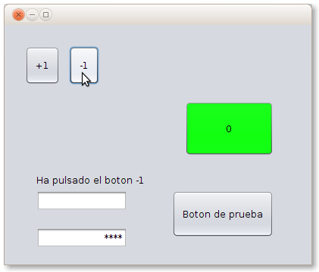

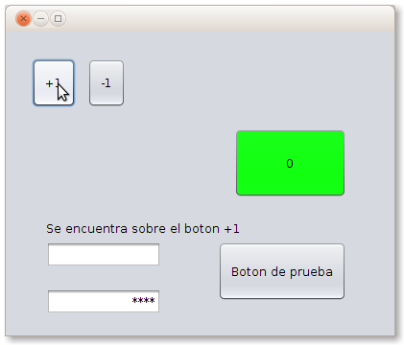

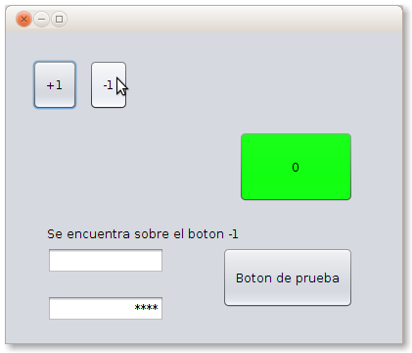

RF 2.- Introduzca un campo de texto, de manera que cuando el usuario escriba sobre él, se
escriba este texto sobre la etiqueta de texto al pulsar enter. Añada un campo de texto de
tipo password. Con los mismos efectos que el anterior.

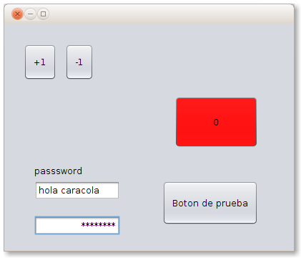
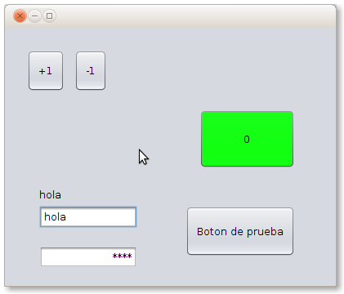

RF 3.- Incluya un botón denominado “Boton de prueba” que cuando se pulse la etiqueta
contenga el texto que hay en este cuadro de texto.

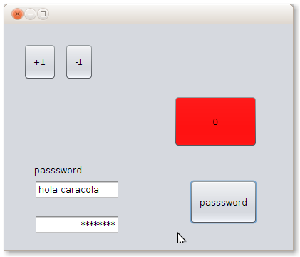

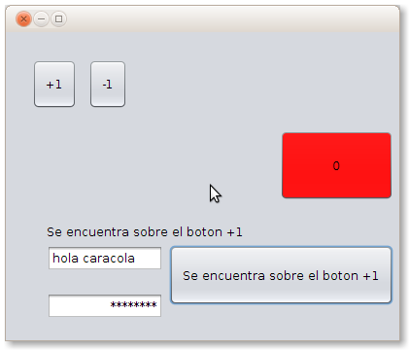

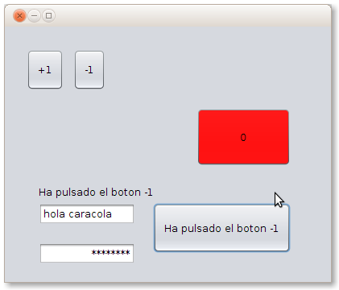

RF 4.- Tendrá otro botón con un valor inicial de 0 y color verde. Cada vez que se pulse +1 se
incrementará en uno la etiqueta de este botón. Si se pulsa ‐1, se decrementará esta
etiqueta, pero de manera que nunca podrá ser negativa. Si se intentase llegar a un valor
negativo, se debe cambiar el color del botón a Rojo hasta que se vuelva a pulsar el botón
+1, que en tal caso volverá a verde.

- Paso 1: Incremento

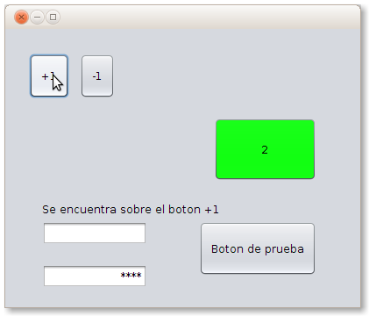

- Paso 2: Decremento
